



**棚倉町立近津小学校　第１学年　学年通信**

**　　　**

４月１８日（木）

第４号

文責：

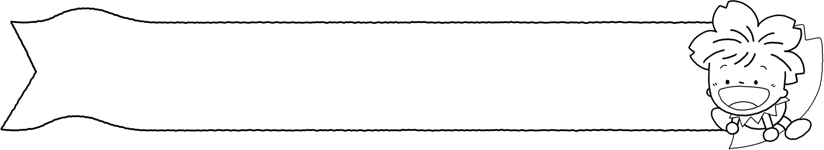

**宿題がはじまります**

明日から宿題が始まります。当分の間、ひらがなプリントを出します。表と裏があります。学習するひらがなは、空欄になっています。習っていないひらがなは、なぞり書きになっています。全て書くようにお声がけください。なお、余裕があるお子さんは、絵に色を塗ってください。色塗りも、鉛筆の使い方の練習になります。

下記の記入例を参考に、お子さんの宿題を見ていただけるとありがたいです。よろしくお願いいたします。

ここは、学校で練習します。

≪表面≫

絵に色を塗ってもいいです。

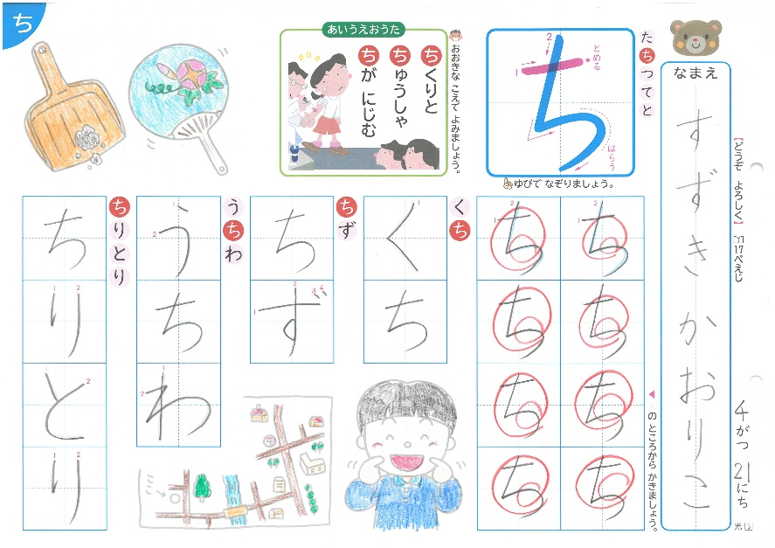

日付を書きます。

自分の名前を書きます。

ひらがなを書いたり、なぞったりします。

ひらがなの練習をします。

≪裏面≫

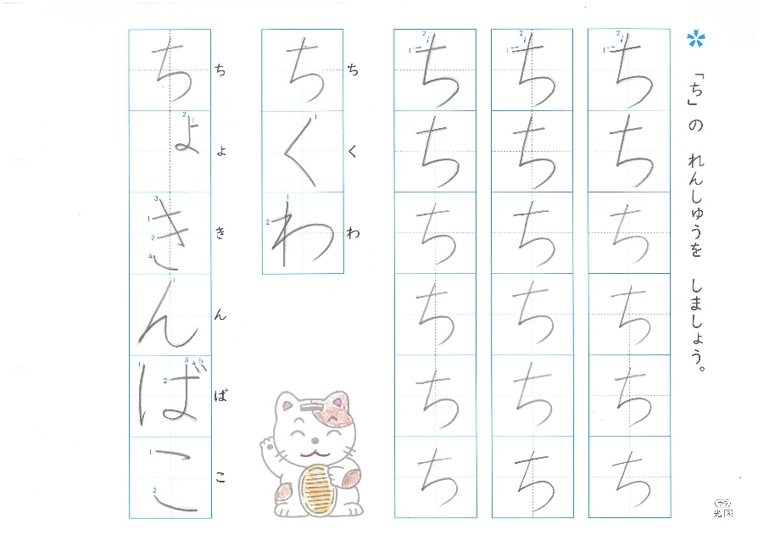

☆　分からないことがございましたら、いつでもご連絡ください。

言葉の練習をします。